**Отчет по работе в системе Jira**

1.После регистрации я сразу приступаю к созданию проекта по классическому шаблону Баг-трекер. Был выбран онлайн магазин <http://nk-tomsk.ru/> «Наряжаться красиво» для последующей работы с ним.

:

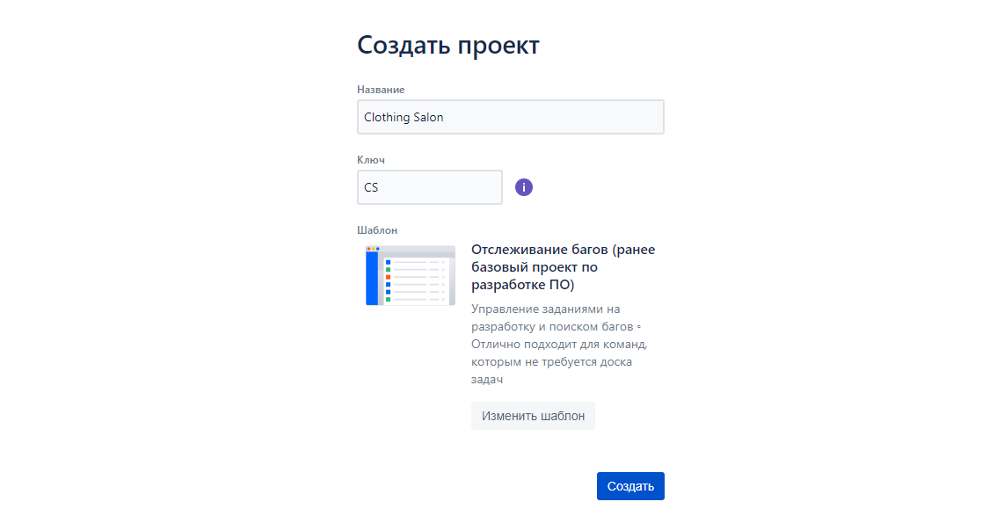

Также создаю второй проект по шаблону Kanban. Для работы выбрана программа MapInfo.

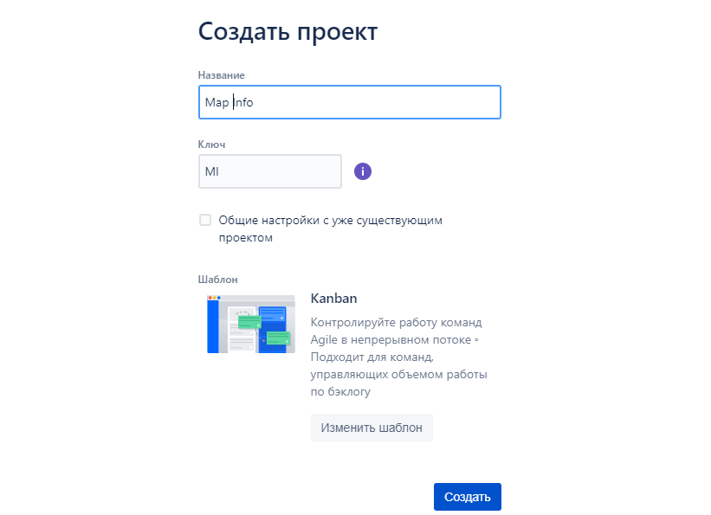

2.Далее кликаю на тему в настройках уже созданного проекта CS и выбираю «Типы задач», затем выбираю редактировать типы задач.

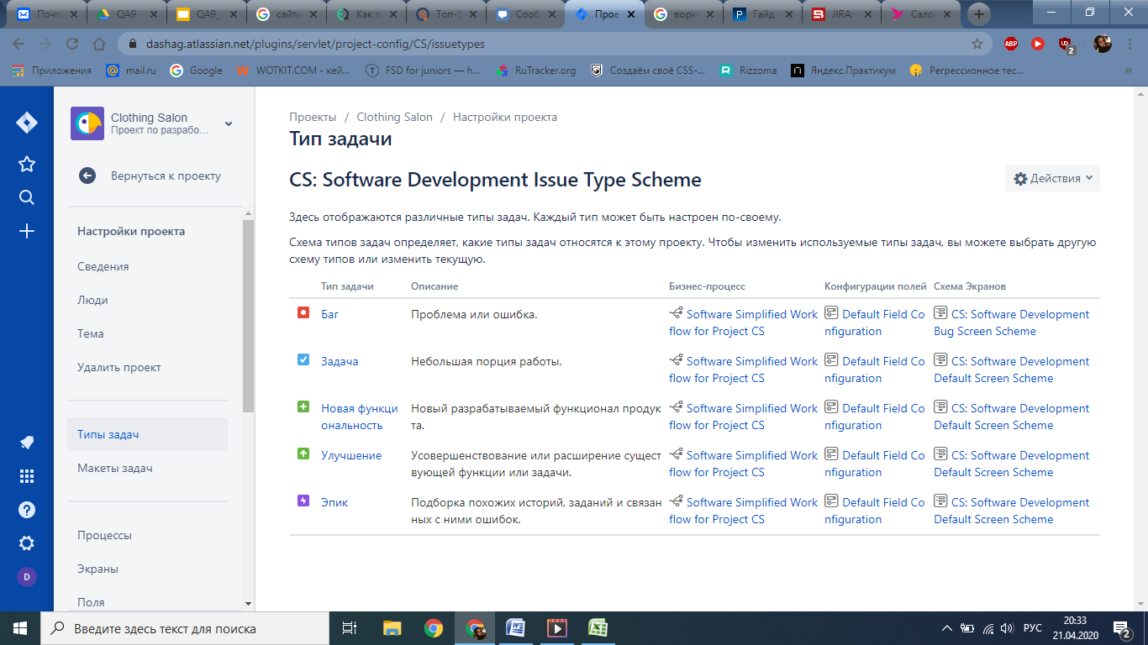

В редактировании была удалена подзадача и вот что в итоге получилось. Такой тип задачи как «Новая функциональность» не пришлось создавать, так как уже был настроен.

3.Перехожу далее в «экраны», чтобы определить какие поля будут сформированы для типов задач: «задачи», «новой функциональности», «улучшения», «эпика».

Выбираю [CS: Software Development Default Issue Screen](https://dashag.atlassian.net/secure/admin/ConfigureFieldScreen.jspa?id=10000) и добавляю Story point estimate, удаляю поле «метки», а так же поменяю порядок задач:

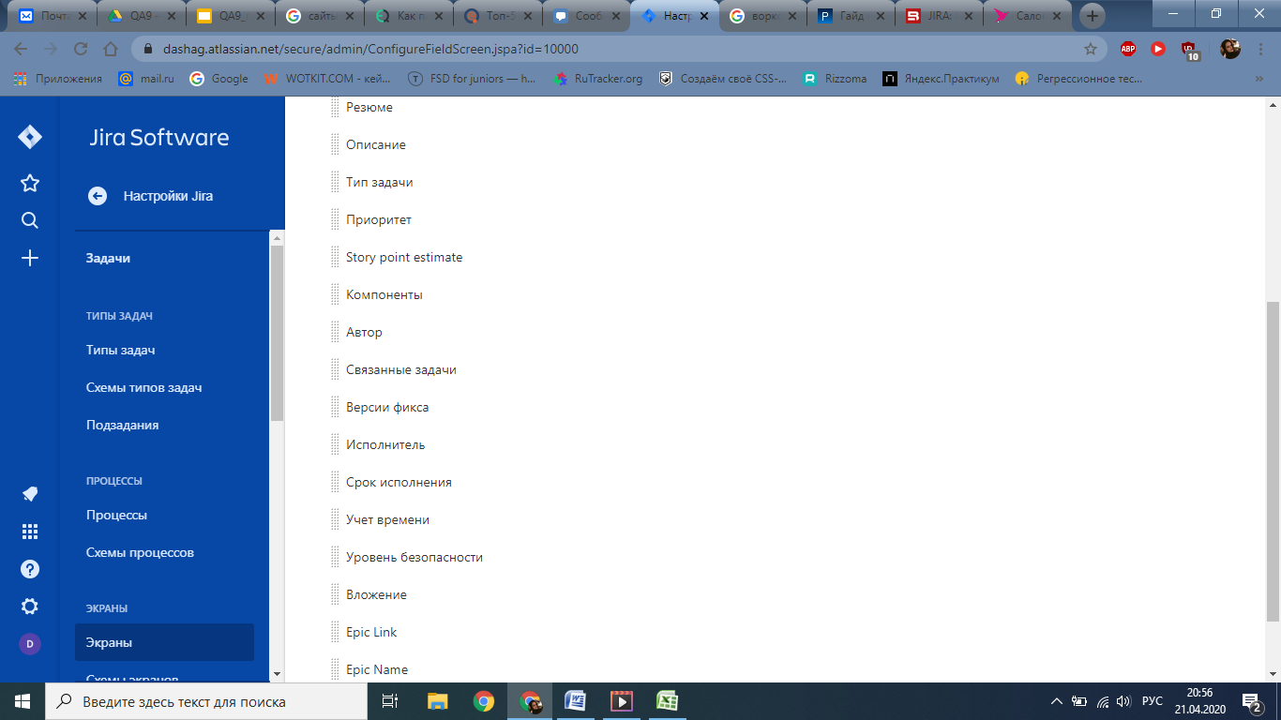

Для бага задается отдельный экран. Проделываю ту же работу, только уже для экранной системы бага:

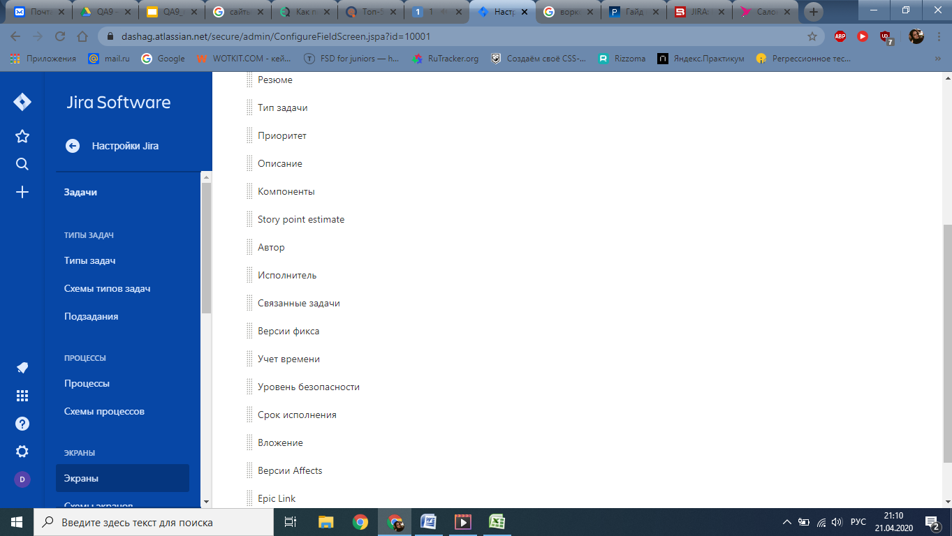

4.Далее перехожу к созданию воркфлоу для бага по проекту Clothing Salon (ключ CS).

Но тот воркфлоу, что нам предлагает Jira по умолчанию, недостаточен для жизненного цикла бага как вижу его я. Для этого я добавляю дополнительный статус задачи «In test»:

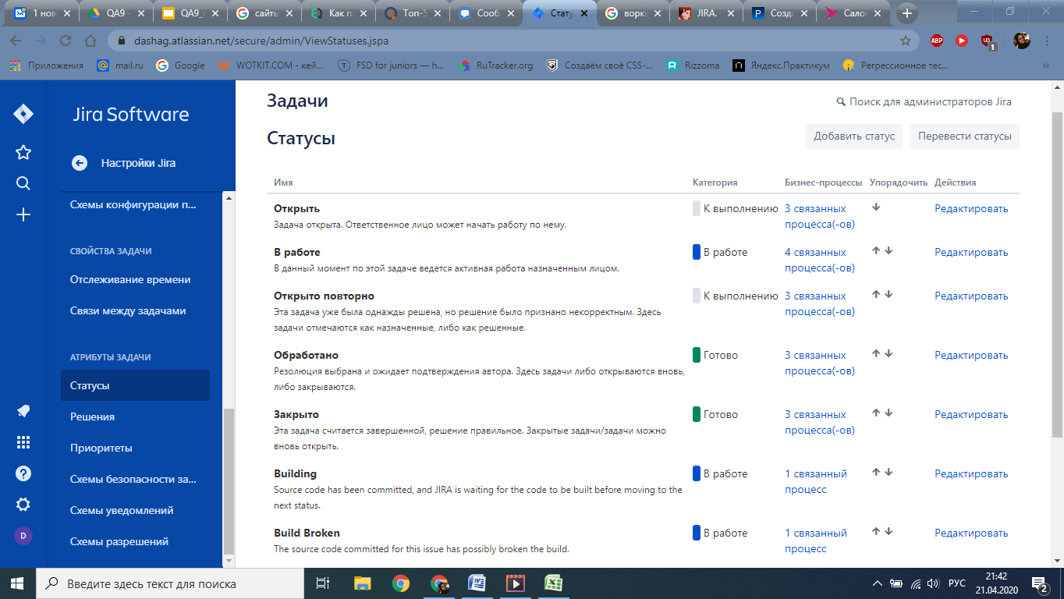

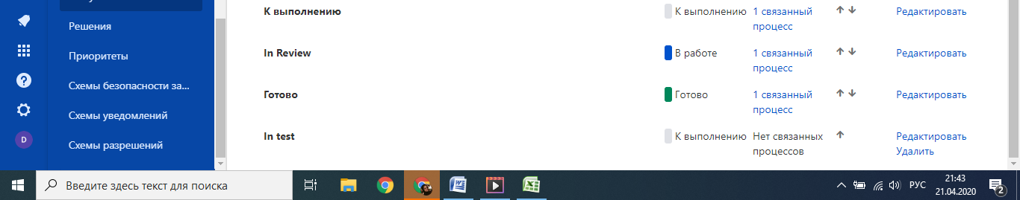

Теперь для создания воркфлоу для бага перехожу в настройках джира и кликаю на процессы, добавляя затем бизнес-процесс. Даю название Bug workflow.

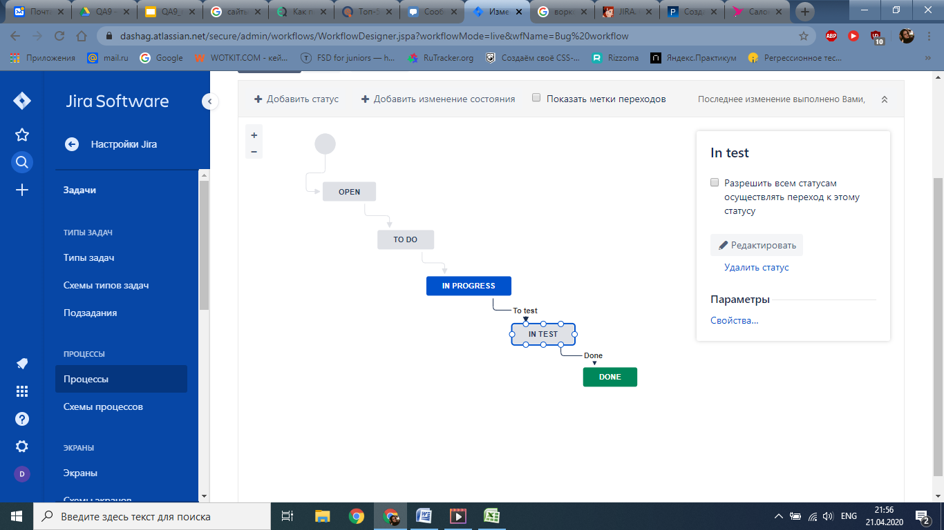

Теперь чтобы проверить, что жизненный цикл для бага работает, перехожу в настройки моего проекта. И затем в процессы. Добавляю существующий бизнес-процесс «Bug workflow». Для сохранения кликаю опубликовать.

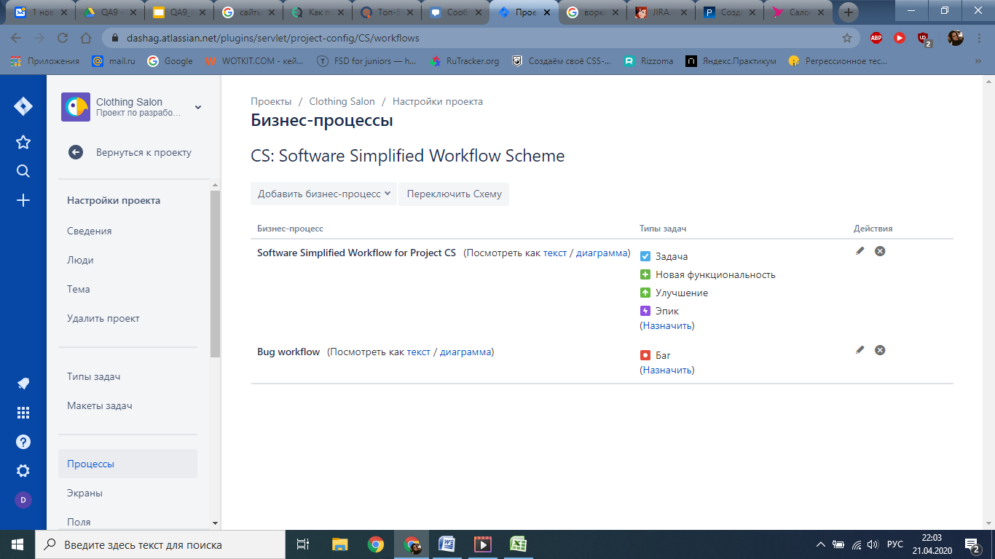

Необходимо создать задачу для дальнейшей проверки.

Далее запускаю спринт

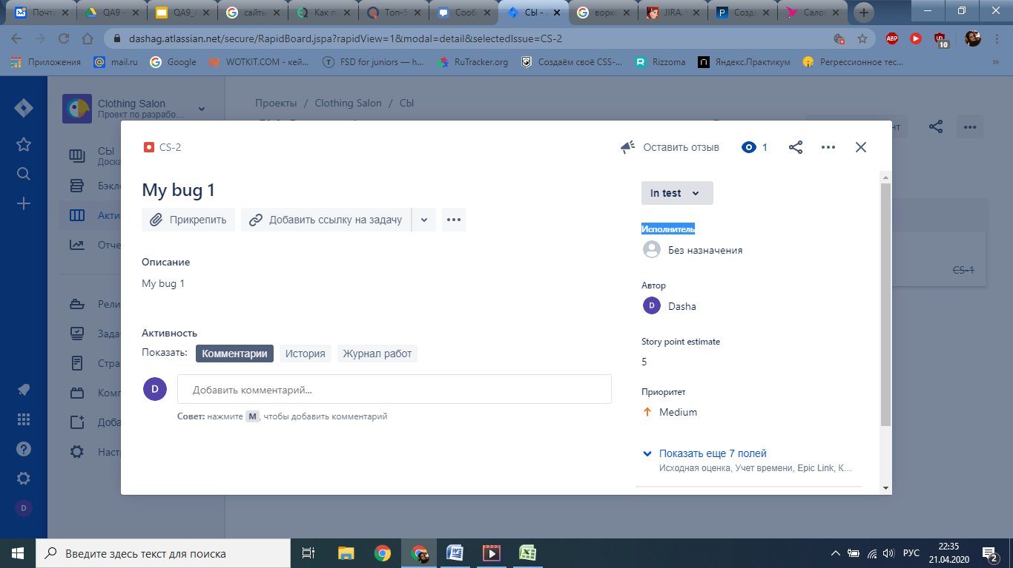

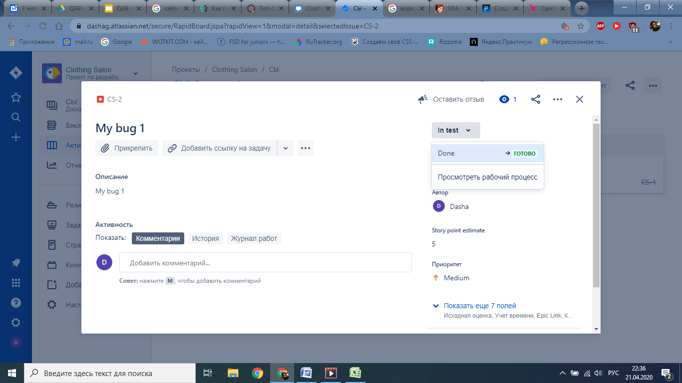

Установлены ограничения. Из работы я могу привести в обычное состояние и дальше. В итоге баг теперь в работе.

5.Следующей моей задачей будет – настройка Канбан доски.

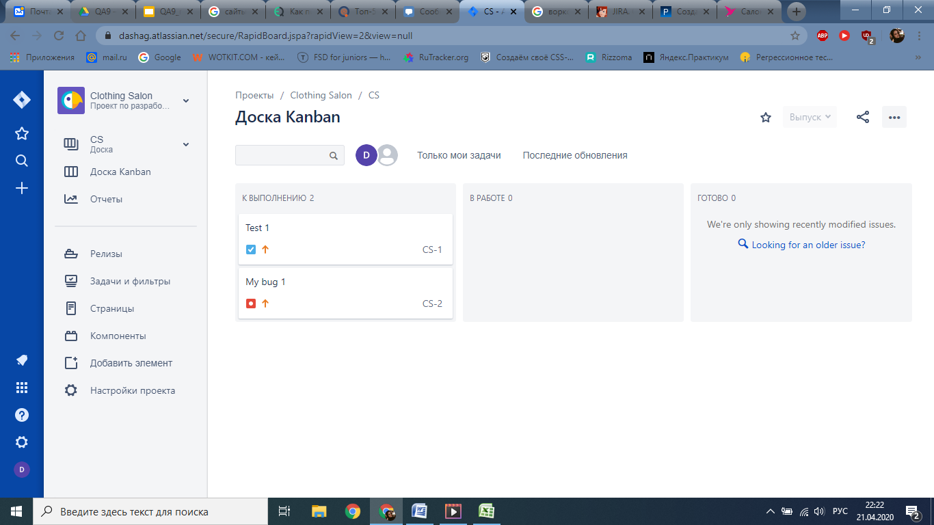

Перехожу в настройки. Добавляю столбец «Тестирование», добавляю в колонну «Тестирование» задачу «In test».

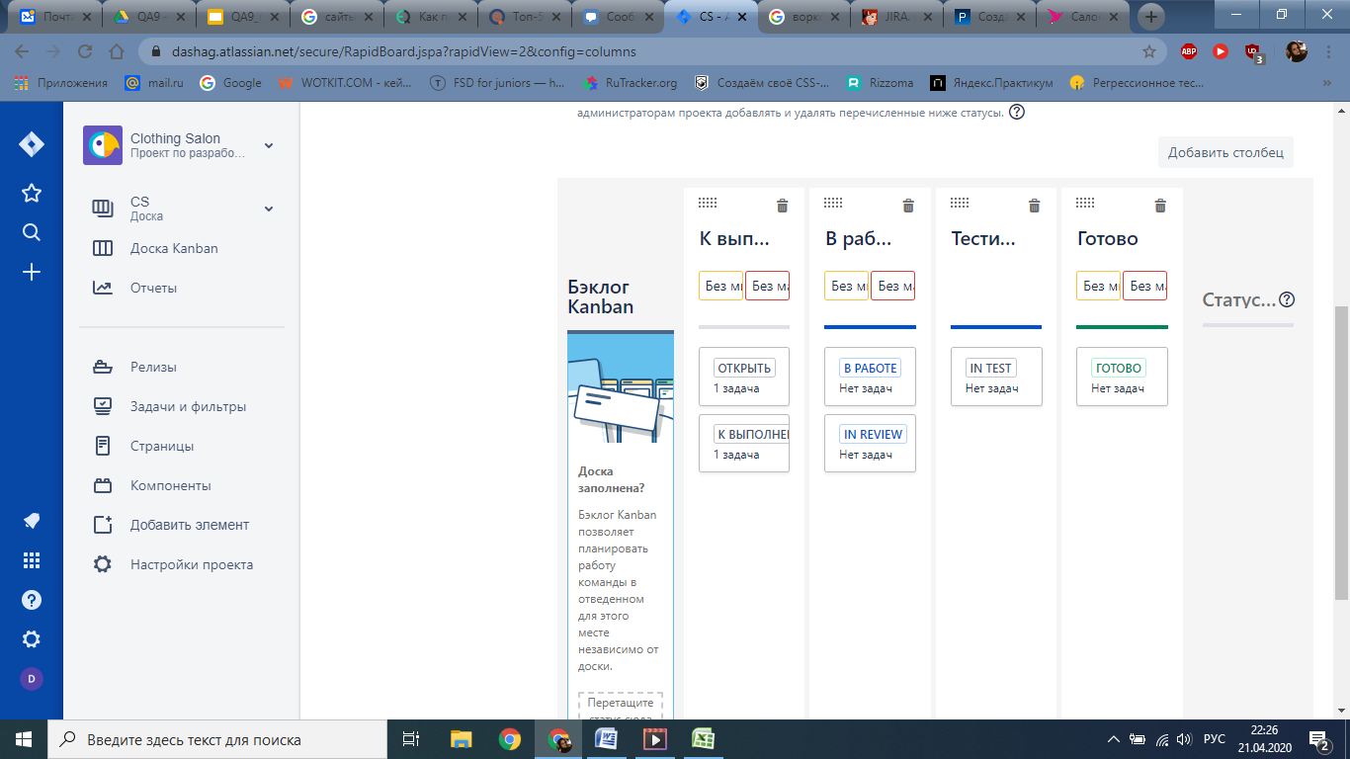

6.Три баг-репорта для проекта CS

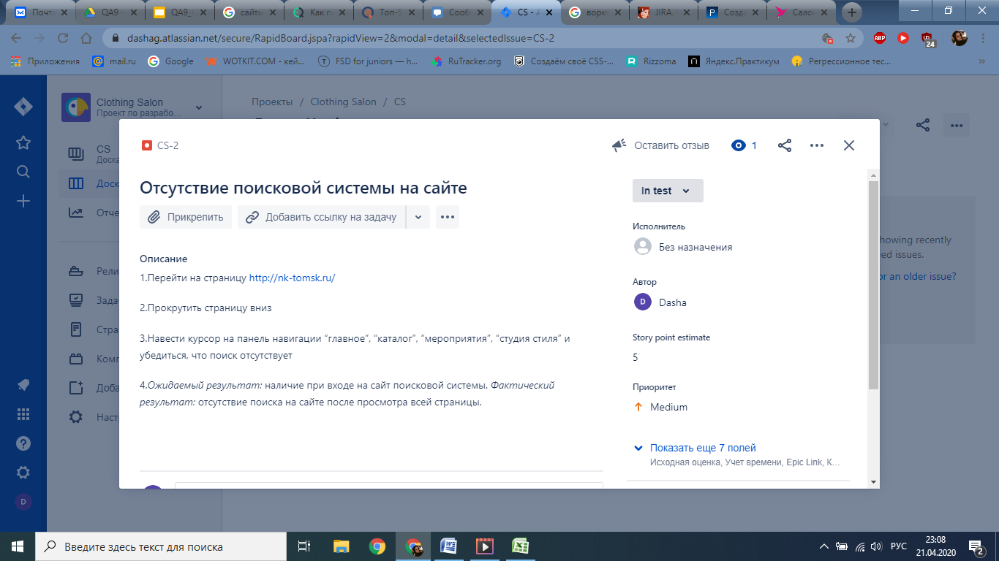

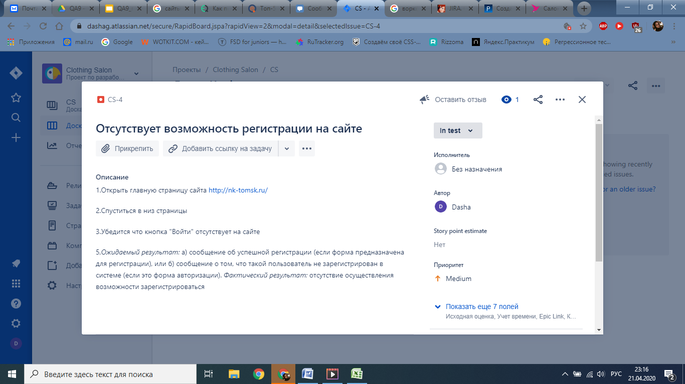

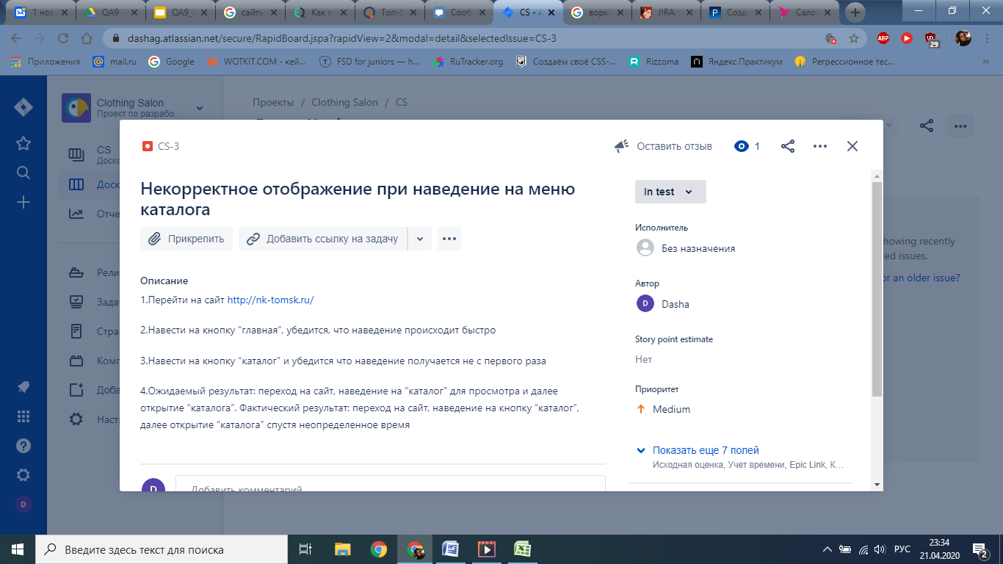

3 Баг-репорта по проекту MI

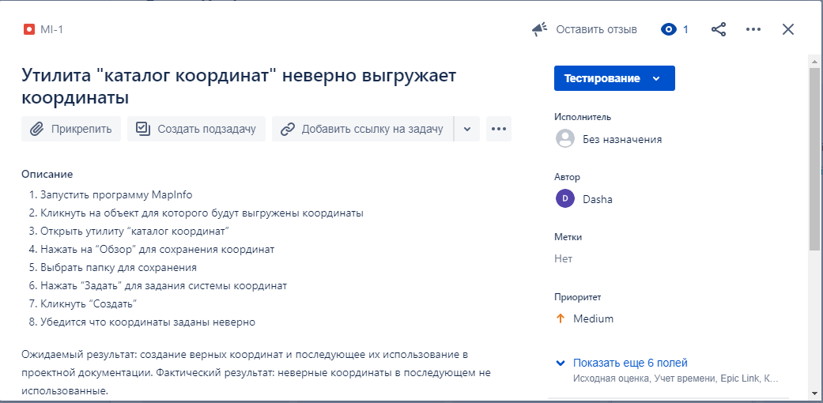

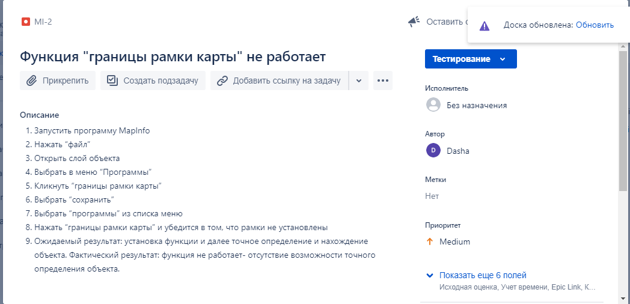

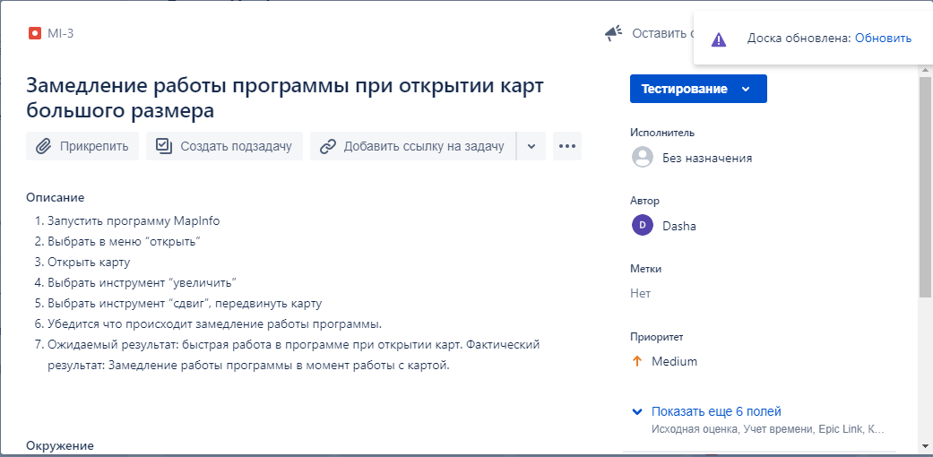

7.Создание документации Confluence, шаблон «Конкурентный анализ»

